洛阳师范学院
2022年硕士研究生招生复试指南
为了充分保障师生健康、减少人员流动和聚集，统筹考虑当前疫情防控形势、学校实际情况以及复试工作要求，经综合研判，学校决定2022年硕士研究生招生复试采取网络远程复试的方式进行。请参加复试考生按以下通知事项做好复试准备：
一、提前熟悉复试要求
考生参加复试前务必提前学习《国家教育考试违规处理办法》与《洛阳师范学院网络远程复试考场规则》，签订《洛阳师范学院诚信复试承诺书》，保证对复试相关政策法规充分知情了解。
网络远程复试环节主要为网络远程面试，网络远程笔试、提交附加材料等进行辅助。网络远程复试考生应认真阅读报考学院复试方案，了解复试环节安排及材料提交要求。
二、软硬件安装与测试
网络远程复试考生应按各学院要求准备好软硬件条件和网络环境，提前安装指定软件，并按要求时间配合完成网络远程复试软件测试。如有困难，及时向学院反映，做好沟通。
软硬件及环境要求：
1.考生复试时应选择网络良好、无干扰的房间（严禁在培训机构），须保障有线宽带网、WIFI、4G（5G）网络等至少两种网络条件。
2. 考生需要双机位模式参加复试，1台笔记本电脑或台式机配备摄像头、麦克风和耳机，用于复试设备，1部手机（须带有摄像功能）用于监控周围环境。
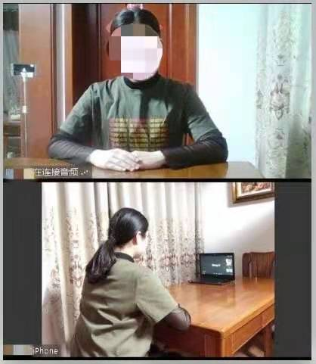
3.选择独立、可封闭的空间，确保安静整洁，复试期间严禁他人进入考试独立空间。除复试要求的设备和物品外，复试场所考生座位1.5米范围内不得存放任何书刊、报纸、资料、电子设备等；
4.招生学院在复试细则中的其他要求。
三、网络远程资格审查
考生应按照学院通知要求提交相应材料进行网络远程资格审查，部分电子材料应根据学院要求在进行原件审核。未进行资格审查或资格审查未通过的考生一律不予录取，资格审查材料弄虚作假一经发现，取消录取资格。
四、网络远程复试
考生按照报考学院复试细则要求参加复试，须遵守《洛阳师范学院2022年硕士研究生招生网络远程复试考场规则》。
五、其他说明
1.凡弄虚作假、违反考试相关规定和纪律、存在学术不端行为的考生，我校将取消录取资格，并按照有关规定严肃处理。考生须承诺学历、学位证书、个人及其它报考信息的真实性，存在学术道德、专业伦理、诚实守信等方面问题者，一经查实，取消复试成绩、录取资格、学籍。
2.我校及各招生学院通过研招网信息平台、网站、电话、电子邮件、短信等方式公开或发送给考生的相关信息、文件和消息，均视为送达，考生应密切关注研究生院和学院相关通知，因考生个人疏忽等原因造成的一切后果由考生本人承担。
3.我校将在新生入学后3个月内，按照《普通高等学校学生管理规定》有关要求对所有考生进行全面复查。复查不合格的，取消学籍；情节严重的，移交有关部门调查处理。
六、咨询与申诉
1.信息发布：
学校复试、拟录取等信息在洛阳师范学院研究生招生网站进行发布。
洛阳师范学院研究生招生主页：https://sites.lynu.edu.cn/yjs_xk/
2.申诉：
申请人对硕士生招生复试环节有异议的，向报考学院以书面形式进行实名申诉，学院应当受理并予以答复。申诉人对答复有异议的，可向研究生招生工作领导小组提起申诉。
3.联系方式
联系人：王老师 联系电话：0379-68618231
电子邮箱：lysyyjs@126.com
通信地址：河南省洛阳市伊滨区吉庆路6号
邮政编码：471934

